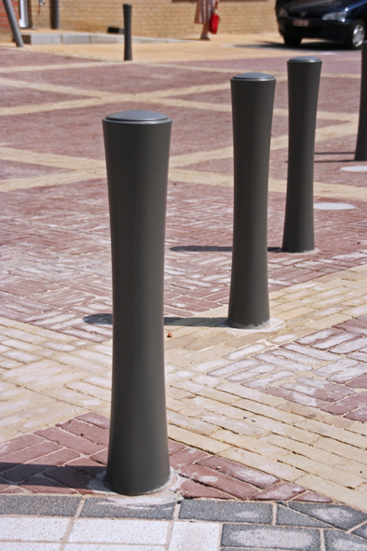
Description

Borne constituée d’un tube en acier galvanisé Ø80x4mm sur lequel est surmoulé une résine polymère de haute densité.
La borne se présente sous la forme d’un diabolo (Ø130mm – Hauteur 792mm – R5000mm) surmonté d’un dôme (R150mm) forment le corps de la borne.
La partie visible est de 810mm, le tube en acier galvanisé à sceller dans le sol est enfoui de 300mm.

Finition

- La résine est laquée à la laque polyuréthane RAL 2900 (AKZO 900GS).

Options

- Laque polyuréthane satinée (choix d’un ton de la gamme RAL)
- Version amovible

Fixations

- La borne à enfouir est à sceller dans un massif en béton.
- Le serrage de la borne amovible est assuré par une clé en bronze rentrant dans un socle en acier galvanisé préalablement scellé dans le sol. La clé en bronze est actionnée par une tige acier inoxydable Ø16mm (avec empreinte hexagonale) accessible par le sommet de la borne.

Dimensions

- Hauteur : 810 mm
- Diamètre : 130mm
- Poids (borne à bétonner) : 7kg

Borne à bétonner Borne amovible

Socle pour borne amovible

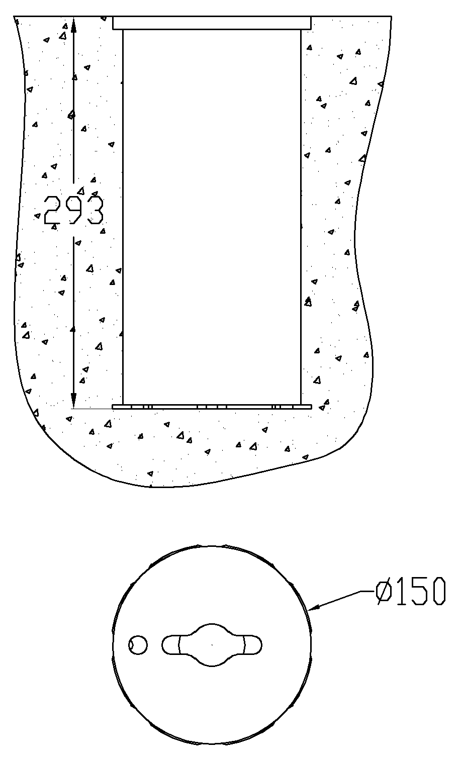

Cette collection Athéna est composée de :

- Banquette
- Banc
- Poubelle (50L et 70L) (Andromède)
- Borne à bétonner ou amovible (800mm)
- Barrière à bétonner ou amovible
- Signalisation (Aquilon)

